**Armend Behluli – Udhëheqes i Zyrës komunale për komunitete dhe kthim ne Komunen e Gjakoves**

Raporti vjetor i Zyrws komunale pwr komunitete dhe kthim për vitin 2023

Raporti i zyrËs komunale pËr komunitete dhe kthim

****

****



**REPUBLIKA E KOSOVËS**

**REPUBLIKA KOSOVA/ REPUBLIC OF KOSOVO**

**KOMUNA E GJAKOVËS**

**OPŠTINA DJAKOVICA/MUNICIPALITY OF GJAKOVA**

***\_\_\_\_\_\_\_\_\_\_\_\_\_\_\_\_\_\_\_\_\_\_\_\_\_\_\_\_\_\_\_\_\_\_\_\_\_\_\_\_\_\_\_\_\_\_\_\_\_\_\_\_\_\_\_\_\_\_\_\_\_\_\_\_\_\_\_\_\_\_\_\_\_\_\_\_\_***

1. **Hyrje në (ToR) Përmbledhje ekzekutive**

Zyra Komunale për Komunitete dhe Kthim (ZKKK) duke u bazuar në rregulloren Nr. 02/2010 për gjatë periudhës Janar – Dhjetor 2023 (një vjeqare) ka kryer punë të cilat kanë patur ndikim të drejtpërdrejt në promovimin dhe mbrojtjen e të drejtave të komuniteteve; në qasjen e barabartë të tyre në shërbimet publike; në bashkërendimin e procesit të kthimit dhe riintegrimit në mënyrë që kthimi dhe riintegrimi të jenë sa më të qëndrueshëm.

Struktura e raportimit - Për të siguruar transparencën dhe llogaridhënjën ZKKK raporton drejtpërsëdrejti Kryetarit të Komunës dhe është zyre nën kabinetin e Kryetarit. Poashtu, në baza mujore raporton edhe tek Komiteti për Komunitete. Ndërsa në baza vjetore raporton edhe në Ministri të linjave dhe Zyrën për Qeverisje të mirë pranë Zyrës së Kryeministrit qoftë përmes formave të pyetsorëve qoftë por edhe në mënyrë direkte.

Në kuadër të programit të reintegrimit të përsonave të riatdhesuar, ZKKK punon me Rregullore nr.22/2020 Për Reintegrim të përsonave të Riatdhesuar program ky i cili koordinohet me Ministrinë e Punëve të Brendëshme konkretisht Departamentin për Reintegrim të Personave të Riatdhesuar. Po ashtu vlenë të theksohet se përveq MPB-së riintegrimi i të riatdhesuarve poashtu koordinohet edhe me organizata siq është Gizi Gjerman (ish URA), AVO Nurnberg dhe Diakonia. Ndërsa si kompetencë shtesë ZKKK-së iu është shtuar edhe integrimi i të huajve (Rregullorja QRK Nr.09/2019 për integrimin e të huajve). Gjatë vitit 2023 në Komunën e Gjakovës janë riatdhesuar gjithsej 28 përsona, prej tyre 20 janë nga komuniteti Shqiptar, 6 Romë, 1 Ashkali dhe 1 Egjiptian. Ndërsa, kemi pranuar edhe 15 kërkesa nga persona të riatdhesuar nga vendet e Bashkimit Evropian, ku 6 kërkesa kanë qenë për akomodim me qera, 6 për pako ushqimore si dhe 3 për dru zjarri. Të gjitha këto kërkesa janë aprovuar nga Komisioni Komunal për Reintegrim dhe janë zbatuar nga Ministria e Punëve të Brendëshme financiarisht.

Ndërsa përveç riatdhesimit dhe integrimit të huajve, një ndër kompetencat kyçe e ZKKK-së është edhe kthimi dhe integrimi i personave të zhvendosur dhe të kthyer nga vendet e rajonit siç është Mali i Zi, program ky i cili koordinohet me Ministrinë për Komunitete dhe Kthim (Rreg QRK Nr.01/2018 Për Kthimin e Personave të Zhvendosur dhe Zgjidhgje të Qendrueshme), UNHCR-në, IOM-in dhe organizaten Advancing Together. Gjatë vitit 2023 Komisioni Komunal për Kthim të personave të zhvendosur nga Mali i Zi ka shqyrtuar rreth 34 kërkesa për ndërtim të shtëpive. Pas mbajtej se KKK kemi bërë vlerësimet në terren, së bashku me zyrtarë të Ministrisë për Komunitete dhe Kthim dhe zyrtarë të organizatës ndërkombëtare për Migrim IOM. Gjatë vlerësimeve kemi vërejtur se vetëm 4 familje posedojn pronën dhe se shumica nuk kanë pronë. Pritet që gjatë këtij viti të përfitojnë rreth 9 familje nga asistenca për kthim nga programi RRK VI.

Edhe pse me kërkesa të shumëta dhe me vështirësi financiare gjatë vitit 2023 rëndësi të posaçme i është kushtuar projekteve të komuniteteve sidomos projekteve infrastrukturore të kryera me bashkëfinancim në mes të Komunës dhe MAPL dhe donatorëve të tjerë. ZKKK ka aplikuar me dy projekte në MAPL për bashkëfinancim, projketi për renovim dhe paisje në qendrën për komunitete në Ali Ibra, si dhe projekti për asfaltimin e rrugës në Ali Ibra (rruga nga qendra e komuniteteve deri tek lagja e të kthyerve nga Mali i Zi), si dhe bashkëfinancimi i projektit RoMACTED II për 2 akcione renovimin dhe paisjen e klasës në qendrën e komuniteteve si dhe për projektin e kujdesin shëndetësor ku kanë përfituar rreth 100 gra të komuniteteve vizita gjinekologjike, pap- teste dhe mamografi, kryesisht gra dhe vajza nga ALi Ibra, Ali Pash Tepelena dhe Brekoci.

Poashtu, nga bashkëfinancimet kanë përfituar edhe dy shkolla fillore nga Programi për stabilizim të komuniteteve IOM-CSP IV. Shkolla Emin Duraku ka përfituar paisje për parashkollorin dhe lodra si dhe Zef Lush Marku kabinetet e shkollës në Brekoc, gjithashtu nga i njëjti program kanë përfituar edhe 5 biznese individuale nga radhët e komuniteteve si dhe 2 biznese të komuniteteve të mbështetura nga grantet e DZHE-së.

Ndërsa ZKKK përgjatë periudhës një vjeçare ka pranuar gjithsej 61 kërkesa të ndryshme nga komunitetet për akomodim me qera, për mbështetje financiare për trajtim mjekësor, për renovim të shtëpijave të djegura, për shpenzime të vorrimit si dhe subvencionimin e projekteve të OJQ-ve të komuniteteve. ZKKK ka aprovuar 52 kërkesa dhe ka refuzuar 9 kërkesa. Sa i përket kërkesave të banimit, zyra ka identifikuar edhe 86 kërkesa për banim, nga të cilat 31 familje posedojnë pronën e tyre. Këto janë familje nga kategoritë e ndryshme, një pjesë të zhvendosur dhe të kthyer, të riatdhesuar nga vendet e Bashkimit Evropian si dhe nje pjesë raste sociale.

Ndërsa sa i përket projekteve të ndërtimit dhe renovimit të shtëpijave për rastet e rënda të banimit, ZKKK ka asistuar një numër të konsiderueshëm të familjeve të cilët kanë aplikuar në Ministrinë për Komunitete dhe Kthim dhe MAPL. Nga këto aplikime kanë përfituar 9 familje ndërtim të shtëpive të cilat janë ndërtuar gjatë vitit 2023, me fonde të MAPL-së.

Hartimi i dokumenteve strategjike - Zyra komunale për komunitete dhe kthim gjatë vitit 2023 ka hartuar planin lokal të veprimit për Reintegrimin e Personave të Riatdhesuar, i cili plan edhe është aprovuar në Asamblenë Komunale në Muaj Prill 2023. Poashtu, gjatë vitit 2023 ZKKK ka draftuar edhe Planin Lokal të Veprimit për Avancimin e komuniteteve Romë, Ashkali dhe Egjiptian 2024-2026 në bashkëpunim me OJQ -të lokale dhe anëtarët e Komitetit komunal të Veprimit i cili pas procedurave të diskutimit publik është përgatitur që të hedhet për aprovim në Asamblenë Komunale, ku dhe është aprovuar me dt.28.03.2024 nga Kuvendi i Komunës së Gjakovës.

Lobimi me dikasterë të Komunës: Kemi lobuar që të kemi përfshirje në programet dhe projektet e Drejtorive komunale në mënyrë që të përfitojnë pjestarët e komuniteteve Romë, Ashkali dhe Egjiptian. Si rezultat i kësaj kemi kërkuar kuota për bursa për studentë të komuniteteve, dhe nga viti 2022 DKA në thirrjen e saj ka 5 kuota për studentë të komuniteteve Romë, Ashkali dhe Egjiptian. Poashtu DZHE, DSHMS dhe DBPZHR, DBF çdo vit financojnë dhe bashkëfinancojnë biznese, projekte, dhe subvencionojnë komunitetet nga programet e tyre.

Në bashkëpunim me USAID kemi mbajtur trajnime në shkolla fillore dhe të mesme se si nxënësit e komuniteteve të aplikojnë për bursa të ndara nga MASHT në platformën e-kosova. Kemi asistuar një numër të konsiderueshëm të familjeve për aplikime të ndryeshme nëpër thirrje të MKK-së, MAPL-së, aplikime për bursa për shkolla të mesme të cilat i ka dhënë MASHT, për renovime dhe ndërtime të shtëpijave, për biznese, aplikime për lehona, aplikime për shtesa të fëmijëve si dhe kemi lehtësuar regjistrimin e shumë fëmijëve të parexhistruar nga radhët e komuniteteve. ZKKK ka mbajtur fushatën për rexhistrim në shkollë të fëmijëve si dhe në kuadër të deklaratës universale të të drejtave të njëriut ka zhvilluar fushatën një javore për të drejtat e komuniteteve “komunitete dijeni të drejtat tuaja”, kemi mbajtur një konference në kuadër te projektit ROMACTED me Këshillin e Evropës, një konferencë me OSBE-në dhe tri tryeza të rrumbullakëta me komunitete dhe dy punëtori për hartimin e planit lokal të veprimit.

Ndërsa gjatë këtij viti kemi aplikuar për projekte në MAPL në vlerë prej 150.000 euro, për rrugë dhe fshatra të komuniteteve siç është Rr. Shote Galica në Brekoc, Rr. Qameria në Mehall të Sefes, një rrugë në Fshatin Novosellë, 2 rrugë në Piskotë si dhe për trotuarin në rr. Edit Durham dhe Musa Zajmi. Ndërsa, gjatë vitit 2024, kanë filluar dy projekte infrastrukturore, për ndërtimin dhe rregullimin e rrugëve në lagjen Ali Ibra, rruga kryesore si dhe rruga nga qendra e komuniteteve tek shtëpijat e familjeve të kthyera nga Mali i Zi. Poashtu, është nënshkruar marrëveshja e mirëkuptimit në mes të Komunës dhe organizatës Concordia e cila do të menaxhoj me qendrën për komunitete në Ali Ibra për tre vitet e ardhëshme e që pritet të zhvillojë një sërë aktivitetesh edukative, kulturore dhe sociale.

Kjo është një përmbledhje e aktiviteteve dhe veprimeve të ZKKK-së gjatë periudhës së raportuar, duke treguar një përkushtim të vazhdueshëm pët të mbështetur dhe avancuar të drejtat dhe nevojat e komuniteteve në komunën e Gjakovës. Ndërsa raporti në vijim mbështetet me të dhëna dhe lista të cilat tregojnë zbatimin e aktiviteteve duke bashkangjitur edhe disa fotografi.

**2. Vështrim i përgjithshëm i komuniteteve nëpër komuna**

Sipas rezultateve përfundimtare të regjistrimit të popullsisë, ekonomive familjare dhe banesave në Kosovë që është mbajtur në vitin 2011[[1]](#footnote-1), në komunën e Gjakovës nga 94.556 banorë 6.679 apo 7% janë nga komunitetet pakicë. Shprendarja e përgjithshmë e banorëve në Komunën e Gjakovës është si në vijim: komuniteti Shqiptarë ka (93 %), Egjiptianët si komuniteti i dytë me (5 %); Romët me (1%) dhe Ashkalinjët me (1%) ndërsa komunitetet tjera si Boshnjakët, Serbët, Turqit dhe Goranët.

Grafiku nr. 1. Paraqitja e popullsisë sipas etnicitetit në Komunën e Gjakovës.

Ndersa sa i përket përfshirjes së komuniteteve Egjiptian, Ashkali dhe Romë në komunën e Gjakovës, zakonisht janë të vendosur në vendbanime urbane dhe rurale si: Rr. Ali Pash Tepelena apo e njohur si (Mahalla e Sefes), Rr. Sadik Pozhegu (Mahalla e Qerimit), Mahalla e Qylit, Dardani (Mahalla e Leprave), Ali Ibra (Kolonia), dhe Brekoci. Si dhe ne vendbanimet rurale siç janë Skivjani, Hereqi, Planqori, Dujaka, Rogova, Netic, Beci, Janoshi etj.

**Edukimi – Përfshirja e komuniteteve në Arsimim**

Ne Komunën e Gjakove ne shkolla fillore janë 10.050 nxënëse gjithsejtë nga ta 1.259 janë nga komunitete Rom, Ashkli dhe Egjiptian, ndërsa në shkolla të mesme janë gjithsejte 3.209 nxënës dhe nga ta 113 nja nxënës nga komunitete Rom, Ashkli dhe Egjiptian.

Tabela 1.Nxënësit e komuniteteve romë, ashkali dhe egjiptian nga kalsa1 deri 9 në shkollat e komunës e Gjakovës

|  |  |  |  |  |
| --- | --- | --- | --- | --- |
| Klasa | Ashkali | Rome | Egjiptian | Gjithsejtë |
| Klasa 1 | 76 | 42 | 57 | 175 |
| Klasa 2 | 95 | 12 | 50 | 157 |
| Klasa 3 | 59 | 21 | 52 | 124 |
| Klasa 4 | 47 | 21 | 44 | 112 |
| Klasa 5 | 86 | 19 | 44 | 149 |
| Klasa 6 | 100 | 10 | 52 | 162 |
| Klasa 7 | 83 | 17 | 49 | 149 |
| Klasa 8 | 62 | 16 | 57 | 135 |
| Klasa 9 | 40 | 12 | 44 | 96 |
| Gjithsejtë | 648 | 170 | 449 | 1259 |

Tabela nr.2.Nxënësit e komuniteteve rome, ashkali dhe egjiptian ne shkollat e mesme te komunës se Gjakovës

|  |  |  |  |  |
| --- | --- | --- | --- | --- |
| Klasa | Ashkali | Rome | Egjiptian | Gjithsejtë |
| Klasa 10 | 2 | 1 | 37 | 40 |
| Klasa 11 | 0 | 1 | 27 | 28 |
| Klasa 12 | 6 | 2 | 37 | 45 |
| Gjithsejtë | 8 | 4 | 101 | 113 |

**Punësimi**

Papunësia vazhdon te jetë problem në tërë Kosovën, pavarësisht përkatësisë etnike dhe as Komuna e Gjakovës nuk ka përjashtim në këtë aspekt. Por, niveli i papunësisë në mesin e komuniteteve Rom, Ashkali dhe Egjiptian llogaritet të jetë jashtëzakonisht shumë i lartë krahasuar me nivelin e papunësisë në nivel të përgjithshëm të popullatës në Kosovë. Poashtu, vlenë të theksohet se komunitetet nuk janë të përfaqsuara proporcionalisht as në nivelin lokal. Komunitetet kanë të punësuar në Komunë vetëm 3 persona nga komuniteti Egjiptian, prej tyre dy në ZKKK dhe një në Administratë si përkthyes.

Sipas Zyrës së Punësimit në Gjakovë gjate viti 2023 janë të regjistruar gjithsejtë punëkërkues aktive 6075 persona, 458 prej tyre janë nga komunitete rome, ashkali dhe egjiptian. Përfitues të projekteve të punësimit nga komunitete rome, ashkali dhe egjiptian janë 22 persona apo 8% te totalit. Gjatë vitit 2023 ZP në Gjakove ka lëshuar 751 deklarata të papunësisë, të cilët të gjithë nuk jam përfitues të ndihma sociale. Po ashtu të punësuar nga zyra e punësim gjatë vitit 2023 janë 121 persona, nuk ka të dhëna të sakta për numrin e të punësuarve në sektorin publik në nivel komunal, në sektorin publik në nivel qendror dhe në sektorin privat.

**Mirëqenia sociale**

Në bazë të dhënave zyrtare të dërguara nga Ministria për Punë dhe Mirëqenies Sociale në skemat sociale janë 1.049 familje me 4.191 anëtarë, nga ta 439 familje janë nga komunitete Rom, Ashkali dhe Egjiptian me gjithsejtë 2.046 anëtarë të familjes.

Ndërsa sa i përket banimit social të dhënat nga Drejtoria Shëndetësisë dhe Mirëqenës Social janë 48 njësi banimi e cila gjendet ne rrugën Tirana dhe vetëm një nga këto njësi shfrytëzohet nga komuniteti egjiptian.

Tabela.3.Struktura e familjeve dhe anëtareve të familjes në SNS

|  |  |  |
| --- | --- | --- |
| Komuniteti | Numri  familjeve | Numri anëtareve të familjes |
| Ashkali | 197 | 885 |
| Egjiptian | 110 | 555 |
| Rome | 132 | 606 |
| **Totali** | **439** | **2046** |

## **Shëndetësia**

Komuna e Gjakovës, në bashkëpunim me donatorët dhe me OJQ-të e ndryshme, përveç fushatave vetëdijesuese për rëndësinë e shëndetit te këto komuniteteve, ka organizuar edhe vizita në shkolla, në QM dhe në familje për të realizuar vaksinimin e fëmijëve të pavaksinuar të këtyre komuniteteve.

Njësia e Vaksinimit dhe Imunizimit gjatë vitit 2023 për komunitetet Rom, Ashkali dhe Egjiptian janë: Mosha 0-11 muaj-142 fëmijë të vaksinuar, 12-24 muaj  29 fëmije të vaksinuar, 6-7 vjeç 67 fëmije të vaksinuar, ndërsa neper shkollat e Komunës së Gjakovës janë vaksinuar :mosha 12-13  vjeç 52 fëmijë, 18 vjeç 6 fëmijë.

|  |  |
| --- | --- |
| Vaksinimi i fëmijëve të komuniteteve Romë, Ashkali dhe Egjiptian sipas grup moshave | |
| Mosha 0-11 muaj | 142 fëmijë të vaksinuar |
| Mosha 12-24 muaj | 29 fëmijë të vaksinuar |
| 6-7 vjece | 67 fëmijë të vaksinuar |
| 12-13 vjece | 52 fëmijë |
| 18 vjec | 6 fëmijë |
| Gjithsej | 296 fëmijë të vaksinuar |

Po ashtu DSHMS çdo vit jepë subvencione për personat e sëmurë te Komunës se Gjakovës ku ne listat e përfituese çdo herë janë te përfshirë.

## **Banimi**

Një ndër kërkesat më të shpeshta të komuniteteve është banimi. Sipas të dhënave që posedojmë janë gjithsen janë 86 kërkesa për banim, nga të cilat 31 familje posedojnë pronën e tyre. Këto janë familje nga kategoritë e ndryshme, një pjesë të zhvendosur dhe të kthyer, të riatdhesuar nga vendet e Bashkimit Evropian si dhe nje pjesë raste sociale.

Arsyeja pse ka shumë kërkesa për banim është se shumica e organizatave ndërkombëtare kanë përfunduar misionet e tyre dhe qështjen e banimit ju kanë lënë institucioneve të vendit. Megjithëatë në 4 vitet e fundit me ndihën e shumë donatorëve dhe Ministrive janë ndërtuar edhe 58 shtëpi të tjera për komunitete Romë, Ashkali dhe Egjiptian ne Komunën e Gjakovës te cilat kanë zbutur sado pak problemet e banimit dhe te strehimit të këtyre komuniteteve.

|  |  |  |  |
| --- | --- | --- | --- |
| **Ndërtimi dhe Ronovimi i shtëpive për komunitete nga viti 2021 deri 2023** | | | |
| **Viti** | **Numri i ndërtimeve** | **Numri i renovimeve** | **Ndërtuar nga ose me bashkëfinancim** |
| 2020 | 8 | 10 | Komuna-VoRAE |
| 2021 | 6  9 |  | Iniciativa 6+  Fondet e BE dhe MKK |
| 2022 | 4 | 2 | Komunë-VoRAE |
| 2023 | 9 |  | MAPL |
| Gjithsej | 36 | 12 |  |

*Edhepse 6+ kishte aprovuar ndërtimin e 16 shtëpive për Komunën e Gjakovës, vetëm 6 nga to u ndërtuan, ishte ndërprerë projekti dhe asnjëhere më nuk u ndërtuan.*

**Kthimi i personave të zhvendosur**

Gjatë këtij viti Komuna e Gjakovës ka formuar grupin komunal për kthim ashtu siq përcaktohet me rregulloren për kthim dhe zgjidhje të qëndrueshme nr. 01/2018. Ndërsa kemi mbajtur një takim koordinues dhe një takim për shqyrtim të rasteve nga ana e komisionit komunal për kthim, ku kishte shqyrtuar gjithsej 34 raste për ndërtim të shtëpijave, dhe pastaj pritet qe të bëhën vlerësime në mënyrë që të rekomandohen tek Komisioni Qendror Shqyrtues në Ministrinë për Komunitete dhe Kthim. Gjatë vitit 2023 pritet që edhe Komuna e Gjakovës të përfshihet në Projektin e RRV VI i cili bashkëfinancohet nga Bashkimi Evropian dhe Ministia për Komunitete dhe Kthim. Ndërsa, ky program do të zbatohet nga IOM. Gjatë vlerësimeve në terren së bashku me zyrtarë të MKK-së dhe IOM-it janë përzgjedhur 9 familje të cilët do të rekomandohen nga Komisioni Komunal për Kthim në Komisionin Qendror të MKK-së. Nga këto 10familje, 4 posedojin pronë (parcelë), ndërsa 6 nuk posedojnë tokë dhe do të ndërtohen shtëpitë e tyre në Ali Ibra në parcelën e cila është e dedikuar për personat e zhvendosur dhe të kthyer nga rajoni (Mali i Zi).

**Riintegrimi i personave të Riatdhesuar**

Nga muaji Janar deri në Dhjetor 2023 janë riatdhesuar gjithsej 28 persona në Komunën e Gjakoves. Zyra komunale për komunitete dhe kthim që nga viti 2010 e koordinon procesin për ri-integrimin e personave të riatdhesuar me Ministrinë e Punëve të Brendshme, kryesisht me Departamentin për Riintegrim të personave të Riatdhesuar. Programi i Riintegrimit të Personave të Riatdhesuar mbështeten me financim të Ministrisë së Punëve të Brenshme me pagesë të qirasë për akomodim, pako emergjente të ushqimit dhe lëndëve djegëse, ri-ndërtim, renovim, trajtim mjekësor, si dhe me trajnim në punë, dhe punësim përmes subvencionimit si dhe mund të përfitojnë edhe mjete pune për vetëpunësim. Një ndihmë të veçantë dhe mbështetje për këta persona kanë dhënë edhe organizatat ndërkombëtare siç është GIZ, URA2, AËO Nurberg, DIMAK, IOM etj. Procesi i riatdhesimit nga viti në vit ka qenë i ndryshueshëm për nga numri i të kthyerve nga vendet e Bashkimit Evropian. Për shembull përgjatë një periudhës kohore 6 vjeqare nga viti 2018 deri në vitin 2023 janë riatdhesuar 300 persona nga komunitete të ndryeshme **(Shih tabelën më poshtë 1.1 Riatdhesimi 2018-2023)**. Ndërsa Komuna e Gjakovës gjithëmonë ka qenë e gatshme që ta prioritizoj procesin e riintegrimit përmes bashkëpunimit dhe mbështetjes së këtij procesi që nga viti 2010.

Komuna e Gjakovës ka hartuar dhe aprovuar në asamblenë Komunale “**PLANIN KOMUNAL PËR RI INTEGRIMIN E QËNDRUESHËM TË PERSONAVE TË RIATDHESUAR DHE INTEGRIMIN E TË HUAJVE NË KOMUNËN E GJAKOVËS 2023 – 2025”** dhe poashtu sa i përket riatdhesimit si Komunë gjithëmonë jemi munduar që personat e riatdhesuar të kenë ri-integrim të qëndrueshëm, qoftë kjo përmes vazhdimit të pagesave të qerasë edhe pas periudhës një vjeqare nga ana e Komunës, qoftë përmes përfshirjes në skema të punësimit dhe vetëpunësimit si masa të qëndrueshme të riintegrimit.

Ndërsa sa i përket integrimit të të huajve, ky proces ka qenë më shumë kompetencë e nivelit qendror por që ka filluar të decentralizohet nëpër Komuna dalëngadal. Ka bashkëpunim me nivelin qendror si dhe me organizata lokale dhe ndërkombëtare se si të koordinohet ky proces. Pasi që integrimi i të huajve është edhe proces i ri i cili po bartet nëpër komuna, presim bashkëpunim mëtejshem që të konsolidohet edhe ky proces nëpër komuna, e posaçërisht në Komunën e Gjakovës.

Tabela 1.1. Numri i të riatdhesuarve sipas viteve 2018-2023 tregon rënje të numrit të riatdhesimit. Në vitin 2018 janë riatdhesuar 98 persona, ne vitin 2019 - 72 persona, në vitin 2020 - 43 persona, në vitin 2021 -32 persona, 2022 – 26 persona, dhe në vitin 2023 – 28 persona.

Tabela 2.1. Paraqet të riatdhesuarit sipas etnicitetit përgjatë viteve 2018-2023.

Tabela 3.1. Paraqet numrin e përfituesve të banimit me qera, pako ushqimore, dhe lendeve djegëse gjate viteve 2018-2023. Vlenë të theksohet se për vitin 2023 kanë përfituar 6 familje akomodim me qera, 6 ushqim si dhe 3 dru zjarri.

Tabela.4.1. Paraqet numrin e të

riatdhesuarve gjatë periudhes 2018-2023 sipas gjinisë.

**Projektet për komunitete:**

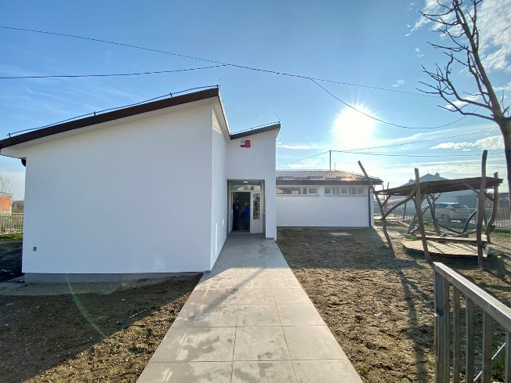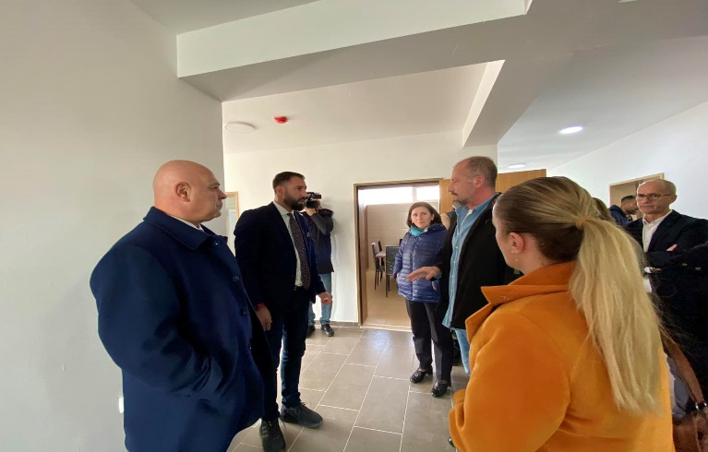

***Fotot e Inagurimit të Qendrës së komuniteteve në ALi Ibra, me bashkëfinancimin e MAPL-Komunë.***

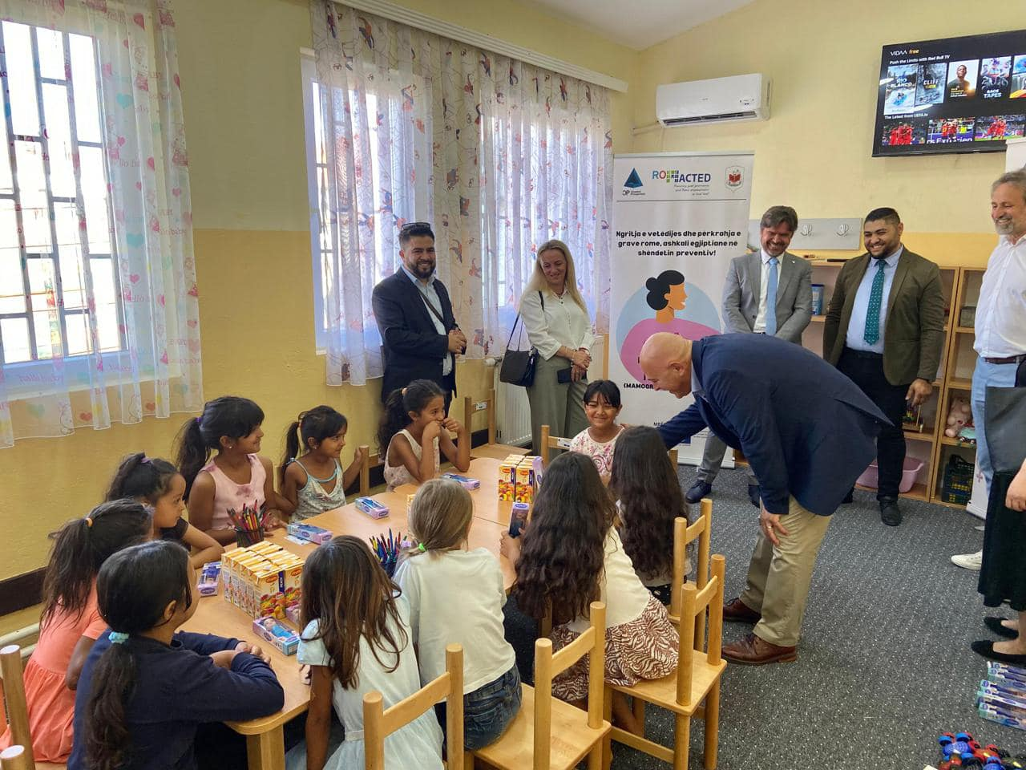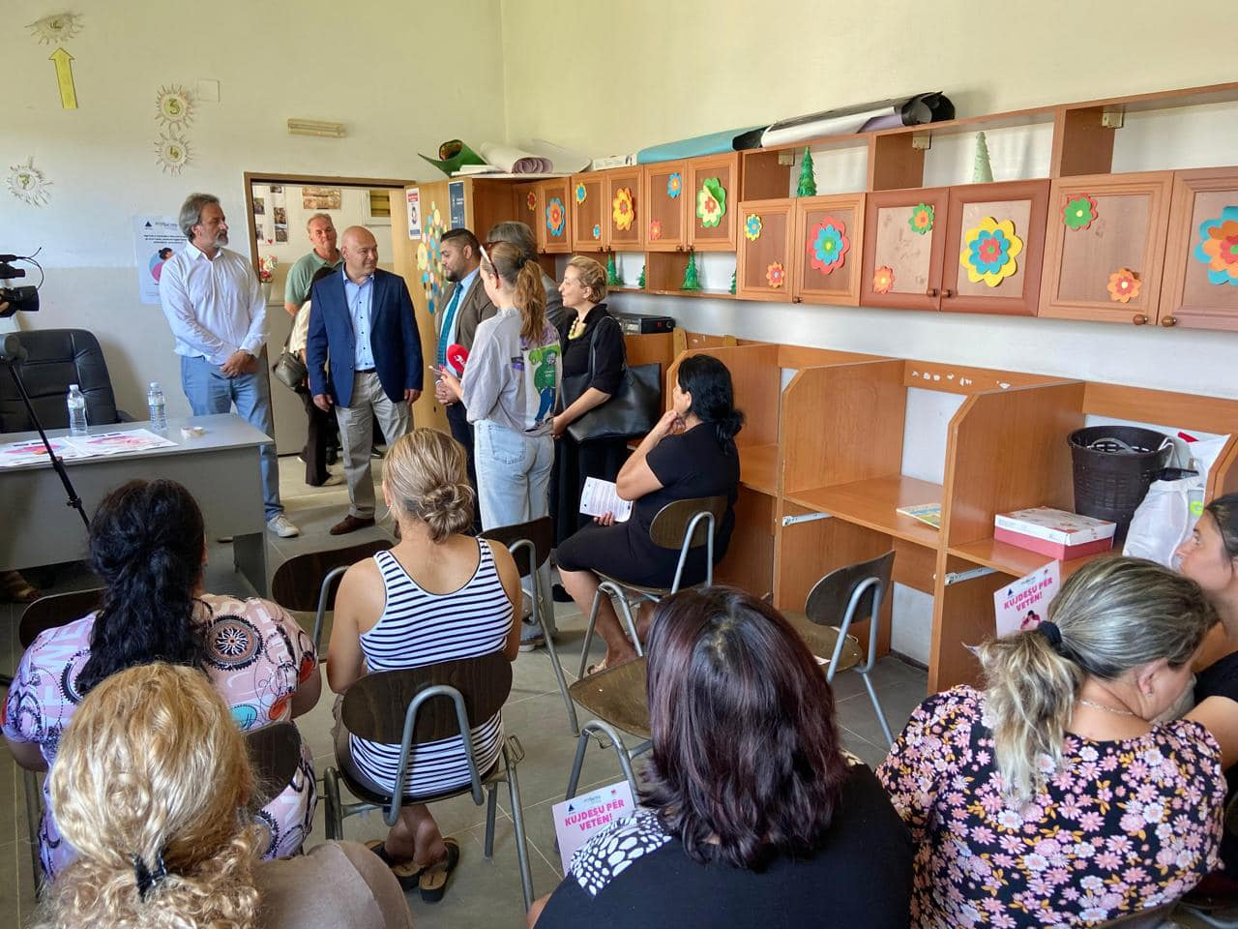

*Projekti ROMACTED II i Këshillit të Evropës, BE dhe Komuna e Gjakovës për inaugurimin e kalsës së parashkollorit renovimit dhe paisjës së klasës si dhe projekti për kujdesin shëndetësor të grave. Projekt ky i implementuar në dy akcione nga OJQ Prosperiteti.*

**Projektet për Stabilizim të komuniteteve nga Programi IOM për shkolla multietnike**

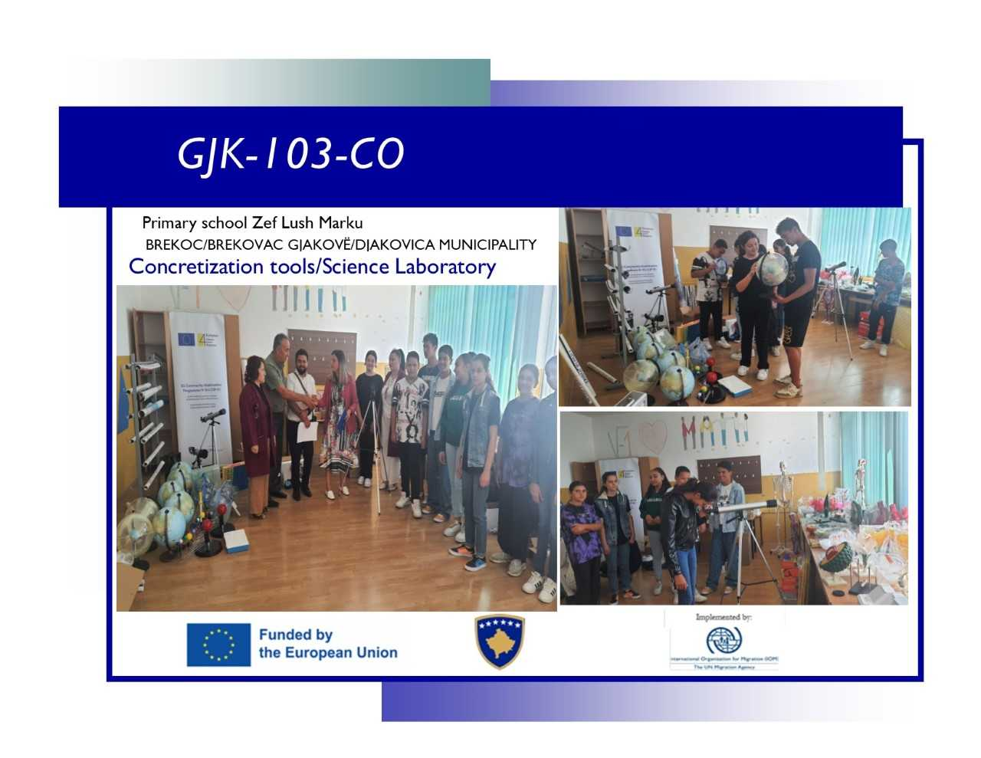

***Shkolla Fillore në Brekoc Zef Lush Marku ka përfituar nga programi për stabilizim të komuniteteve ka përfituar mjete të konkretizimit, projekt ky i bashkëfinancuar në mes Komunës dhe IOM.***

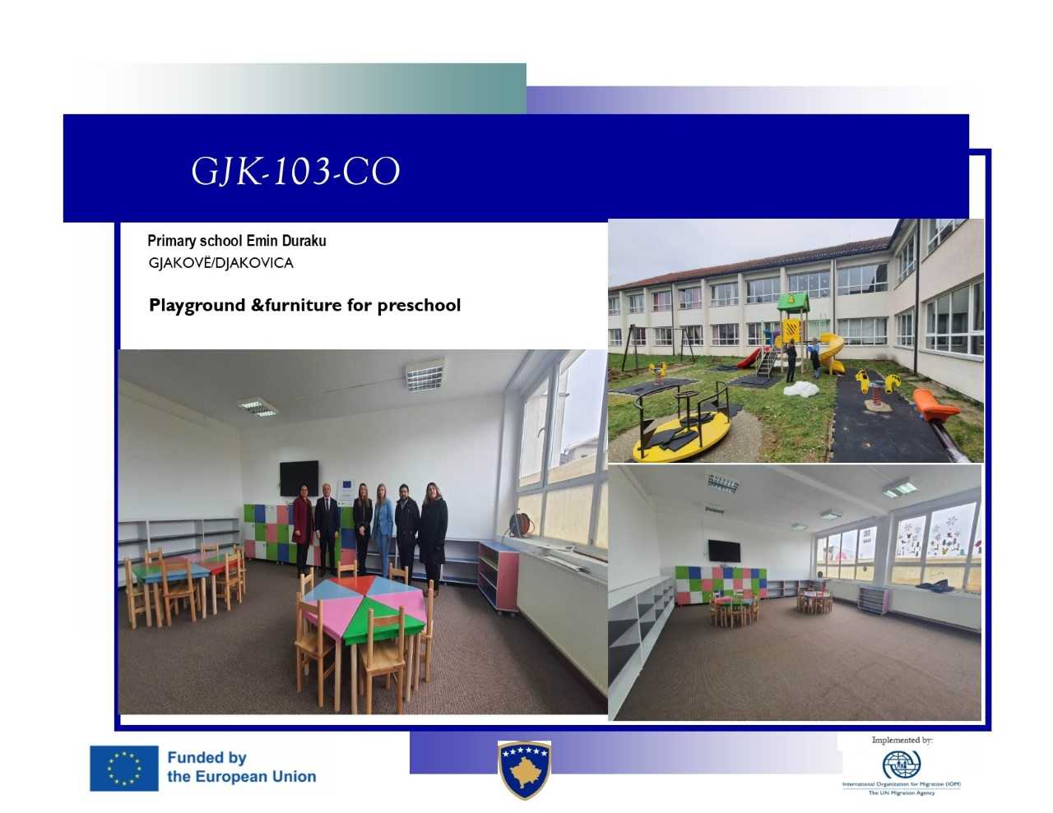

***Shkolla Fillore në Emin Duraku ka përfituar nga programi për stabilizim të komuniteteve ka përfituar paisje për parashkollorë si dhe lodrat për oborr, projekt ky i bashkëfinancuar në mes Komunës dhe IOM***

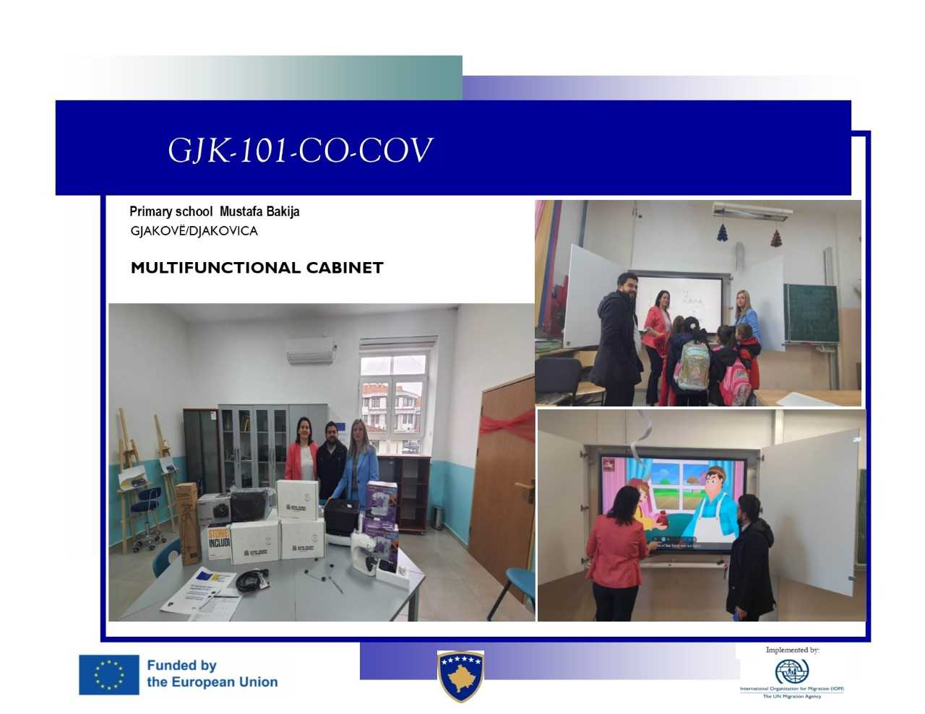

***Shkolla Fillore në Mustafa Bakija ka përfituar nga programi për stabilizim të komuniteteve ka përfituar paisje digjitale Smart Borde dhe kabinete multifunksionale, projekt ky i bashkëfinancuar në mes Komunës dhe IOM***

**Projektet individuale nga Programi për Stabilizim të Komuniteteve IOM**

Gjatë vitit 2023 kanë përfituar 6 biznese të komuniteteve grante në vlerë deri 4000 euro, të cilët kanë patur edhe participim nga ana e tyre.

**Coffee Bar “Perparimi”**

|  |  |
| --- | --- |
| **Name of Beneficiary**  **Project Title**  **location / municipality**  **project type**  **sector**  **business type**  **No. of employees hired**  **EU-CSP IV Contribution**  **Beneficiary Contribution** | **PERPARIM DUMONI**  **Coffee Bar “Perparimi” DJAKOVICA MUNICIPALITY**  **☑ Individual** □ Community  □**Production** **☑** Service □ Agro-processing  **** Start-Up **☑Existing**  **1 Fulltime** part time  **€ 4,000.00**  **€ 400.00\_** |
| 20230329_11365620230329_113928 | |

**FURNITURE PRODUCTION**

|  |  |
| --- | --- |
| **Name of Beneficiary**  **Project Title**  **location / municipality**  **project type**  **sector**  **business type**  **No. of employees hired**  **EU-CSP IV Contribution**  **Beneficiary Contribution** | **BENAND QORRI**  **FURNITURE PRODUCTION GJAKOVË/DJAKOVICA MUNICIPALITY**  **☑ Individual** □ Community  **☑Production** **☑** Service □ Agro-processing  **☑** Start-Up **□Existing**  **1 Fulltime 1** part time  **€ 4,000.00**  **\_€ \_1,190.00\_** |
| 279694733_283701680619995_4020750793444484698_n (2)279694733_283701680619995_4020750793444484698_n (1) | |

**METAL CONSTRUCTION,GATES AND RAILING ACCESORIES**

|  |  |
| --- | --- |
| **Name of Beneficiary**  **Project Title**  **location / municipality**  **project type**  **sector**  **business type**  **No. of employees hired**  **EU-CSP IV Contribution**  **Beneficiary Contribution** | **DEMLUSH GUNGA**  **METAL PROCESSING GJAKOVË/DJAKOVICA MUNICIPALITY**  **☑ Individual** □ Community  **☑Production** **☑** Service □ Agro-processing  **☑** Start-Up **□Existing**  **1 Fulltime** part time  **€ 4,000.00**  **\_€ \_900.00\_** |
| 20220421_13445020220421_134847 | |

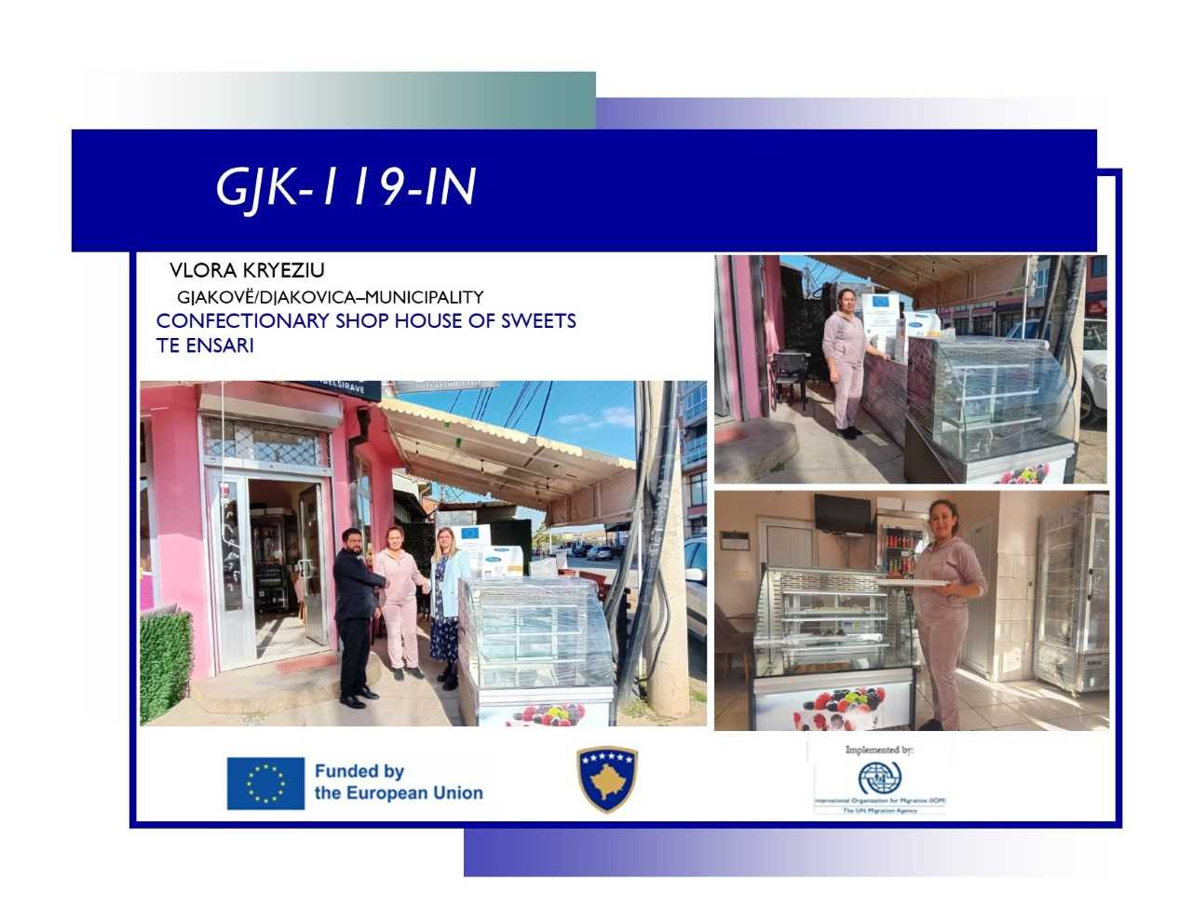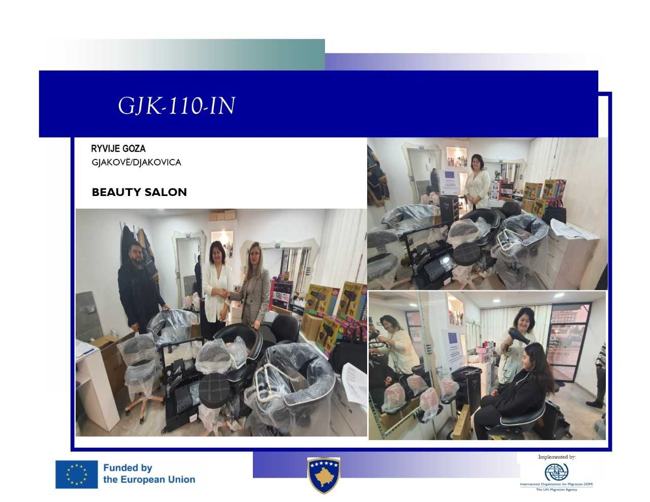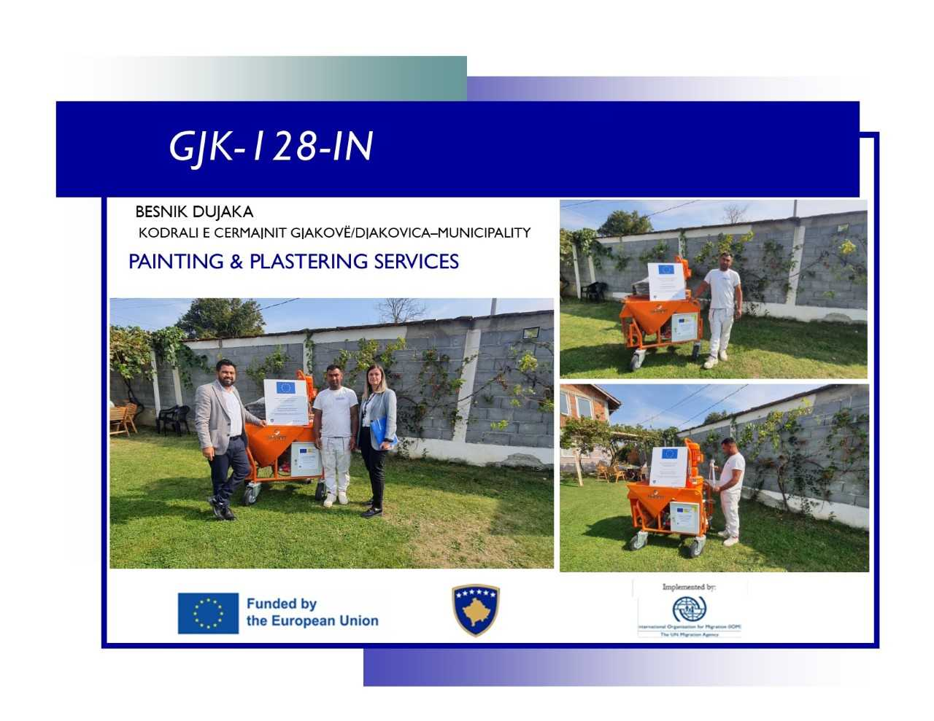

1. Agjensia e statistikave tw Kosovws, “Regjistrimi I popullsisw, ekonomive familjare si dhe banesave nw Kosovw” , rezultatet pwrfundimtare, Tw dhwnat Kryesore, 2011; <http://esk.rksgov.net/rekos2011/repository/docs/Te%20dhenat%20kryesore_ALB.pdf> [↑](#footnote-ref-1)